**Задания очного тура интеллектуального марафона 2014-2015 год 6 класс г. Челябинск**

**Задание№3**

**Внимательно рассмотрите картосхему в листе ответов. Пропущенные слова обозначены цифрами. Впишите эти слова в таблицу.**

На рисунке изображена река Быстрая и два ее ________(1) – реки Черная и Синица. Река Черная является ______________ ________________(2) реки Быстрой, а река Синица – ________ ______(3). Река Быстрая впадает в _________________(4). Реки Черная и Синица впадают _______ ______________(5). На правом берегу реки Быстрой находятся деревни _____________ и ______________(6). На левом берегу реки Быстрой находятся деревни _______и ______(7). Река Быстрая течет с _________(8) на _________(9). Её исток находится в ____________ ______(10).

Из озера Глубокого не вытекает ни одной реки, а, значит, оно является ________(11).

Другими примерами таких озер являются: ________(12а)________(12б)_______(12в)

Сережа и Саша плывут на лодке из Петровки в Васильевку и обратно. ***В какую сторону они будут плыть быстрее, если известно, что в обоих случаях они гребут с одинаковой интенсивностью?*** *(13)____________________________*

Егерь Алексей Васильевич плывет на моторной лодке из Петровки в Синицыно и обратно. Скорость моторной лодки 20 км/ч. ***В какую сторону лодка будет плыть быстрее?****(14)________________*

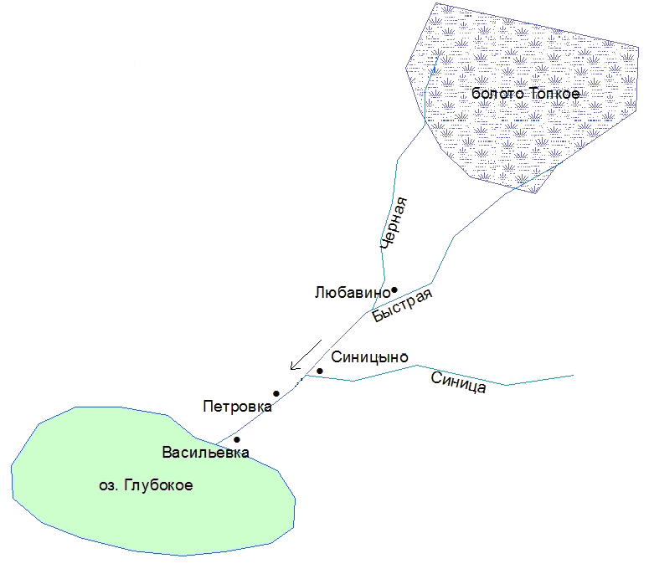

|  |  |
| --- | --- |
| номер | Пропущенное слово\слова |
| 1 |  |
| 2 |  |
| 3 |  |
| 4 |  |
| 5 |  |
| 6 |  |
| 7 |  |
| 8 |  |
| 9 |  |
| 10 |  |
| 11 |  |
| 12а |  |
| 12б |  |
| 12в |  |
| 13 |  |
| 14 |  |

**Задание № 2. ГЕОЛОГИЧЕСКИЙ СЛОВАРЬ**

Выберите **лишний** термин в каждой группе и **замените** на нужный из нижележащего списка. **Аргументируйте свой выбор**.

Группа 1: *земная кора, мантия, континент, астеносфера.*

Группа 2*: Альпы, Саяны, Пиринеи, Карпаты.*

Группа 3*: железная руда, медь, свинец, олово.*

Группа 4*: глина, песок, известняк, мрамор.*

**Гипс, горы, гранит, Аппалачи, никель, алмазы, ядро, Гималаи.**

|  |  |  |  |
| --- | --- | --- | --- |
| группа | Лишний термин | Замененный термин | аргумент |
| 1. |  |  |  |
| 2. |  |  |  |
| 3. |  |  |  |
| 4. |  |  |  |

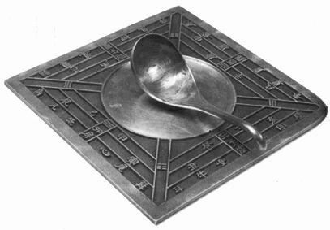**Задание №4.**

**Определите:**

1.какой географический прибор изображен на рисунке____________________________________

2. кем изобретен __________________________________

3. когда _______________________________________

4. для чего предназначался __________________________________________________________________________________________________________________________

**Задание №5**

Гигантский кенгуру может совершать прыжки длиной 5 (пять метров) За сколько прыжков он преодолеет расстояние от столицы Австралии Канберры (35˚ ю.ш.) до Южного тропика (23˚27΄ ю.ш.). **Решение оформить.**

**Задание 1. Ниже в форме таблицы приводятся сведения о великих путешественниках и географах. Используя сведения приведенные в таблице ответьте на вопросы.**

|  |  |  |
| --- | --- | --- |
| *Изображение,*  *годы жизни* | *Некоторые факты биографии* | *Вопросы* |
| http://im2-tub-ru.yandex.net/i?id=b9f70cbe6322881ac834a6be37a19988&n=21***1728 - 1779*** | - известный мореплаватель, совершивший три крупных эскпедиции;  - известен заслугами в области картографии;  - погиб при стычке с туземцами одного из тихоокеанских архипелагов. | 1. Как звали этого путешественника?  _____________________________  2. На каком архипелаге он погиб?  _____________________________  3. В каком океане находится группа островов, названные в честь этого мореплавателя?  _____________________________ |
| http://im1-tub-ru.yandex.net/i?id=e1e28d6a9fb068d34facbea356761ec1&n=21***1839 - 1888*** | - один из крупнейших исследователей Центральной Азии;  - подробно описал свои путешествия в районе озер Лоб-Нор и Куку-Нор, горной системы Кунь-Луня, истоков реки Хуанхэ. | 1. Как звали этого путешественника?  _____________________________  2. Какой вид животного назван в честь этого человека?  _____________________________  3. На берегах какого озера и в какой стране находится могила этого путешественника?  _____________________________  4. Как иначе называется река Хуанхэ?  _____________________________ |
| http://im2-tub-ru.yandex.net/i?id=392b83bfea286b2faf9930a1d61003d0&n=21***1451 - 1506*** | - совершил 4 экспедиции к берегам одной и той же части света;  - его экспедиции положили начало экспансии Испанией Нового Света. | 1. Как звали этого путешественника?  _____________________________  2. Как назывались три корабля первой экспедиции?  _____________________________  3. Путь, в какую страну искал этот мореплаватель в процессе своих экспедиций?  _____________________________ |
| http://im3-tub-ru.yandex.net/i?id=163d46e4f1876895e06b5a2cb31627b9&n=21***1846 - 1888*** | -известный путешественник и этнограф родился в Новгородской губернии;  - внес огромный вклад в изучении коренных племен Австралии, Океании, Юго-восточной Азии;  - активно выступал против колониальных захватов. | 1. Как звали этого путешественника?  _____________________________  2. Назовите три любых географических объекта (остров, полуостров, страна), связанных с именем этого путешественника (где он проводил свои исследования).  _____________________________  _____________________________ |

1. Количество высотных поясов в горах увеличивается при:

А) при приближении к экватору и увеличении высоты гор

Б) при приближению к экватору и уменьшении высоты гор

В) при удалении от экватора и уменьшении высоты гор

Г) при удалении от экватора и увеличении высоты гор

2. Для градусной сети не характерно:

А) любая параллель короче экватора

Б) все меридианы имеют одинаковую длину

В) длина дуги параллели увеличивается при движении от экватора к полюсам

Г) по меридианам определяется направление «север – юг»

3. Литосфера включает в свой состав:

А) всю земную кору и верхнюю часть мантии

Б) верхнюю часть мантии

В) полностью и земную кору, и мантию

Г) и ядро Земли, и мантию, и земную кору

4. Установите правильную последовательность уменьшения силы ветра между двумя точками с разными значениями атмосферного давления

А) 738 и 726 мм.рт.ст

Б) 748 и 770 мм.рт.ст.

В) 740 и 735 мм.рт.ст

Г) 752 и 754 мм.рт.ст

Запишите соответствующие буквы в таблицу

|  |  |  |  |
| --- | --- | --- | --- |
| 1 | 2 | 3 | 4 |
|  |  |  |  |

5. Установите правильную последовательность возникновения на Земле живых организмов: а) хвощи б) млекопитающие в) водоросли г) пресмыкающиеся

Запишите соответствующие буквы в таблицу

|  |  |  |  |
| --- | --- | --- | --- |
| 1 | 2 | 3 | 4 |
|  |  |  |  |

6. Самым широким проливом Мирового океана является:

а) Босфор б) Дрейка в) Берингов г) Зондский

7. Самым широким водопадом является: а) Ниагарский б) Виктория в) Кон г) Игуасу

8. Есть ли на Земле точки, для нахождения которых достаточно знать их (да или нет)

а) широту ________________

б) долготу ____________

9. В каком полушарии (северном или южном) средняя температура поверхностных вод океана выше? _________________

10.Напишите, как называется (слова определения):

А) прибор, с помощью которого изучают внутреннее строение Земли -______________

Б) превышение одной точки поверхности Земли над другой- ______________________

В) низкий уровень воды в реке -______________________________

Г) разница между максимальными и минимальными температурами за какой-либо отрезок времени - ________________________________________________

Д) организмы, обитающие на дне морей и океанов - ________________________